

**ОТЧЕТ**

по производственной практике ПП.01.01 по модулю ПМ.01  
«Разработка программных модулей программного обеспечения   
для компьютерных систем»

по специальности 09.02.03 «Программирование в компьютерных системах»

Выполнил студент группы П1-18

Батраков Д.С

__________ (подпись)

Принял преподаватель

Гусятинер Л. Б.

__________(подпись)

___________(оценка)

Королев, 2021

**Содержание**

Введение 3

1. Характеристика объекта практики 4

1.1. Структура организации, характеристики основных видов деятельности 4

1.2. Основные функции отдела 7

1.3. Нормативные документы, которые регламентируют профессиональную деятельность 7

1.4. Информационные технологий предприятия 7

1.5. Программное обеспечение предприятия 7

1.6. Задачи, подлежащие автоматизации 8

2. Содержание выполняемых видов работ 9

2.1. Разработка кода программного продукта на основе готовых спецификаций на уровне модуля 9

2.2 Тестирование программного модуля 13

Заключение 14

Дневник 15

Список использованной литературы 17

Приложение 18

Введение

На 3 курсе обучения в ККМТ, студентом группы П1-18 Батраковым Данилой была пройдена производственная практика по модулю ПМ.01 «Разработка программных модулей программного обеспечения для компьютерных систем» в учебном учреждении «Колледж космического машиностроения и технологии». Студент получил задание разработать программный модуль (ПМ) для учета выполненной работы практикантов на производственной практике, разрабатываемых по индивидуальным заданиям № 1-3, а также изучить структуру предприятия, на котором он проходит практику.

1. **Характеристика объекта практики**
   1. **Структура организации, характеристики основных видов деятельности**

ККМТ является составной частью организационной структуры Университета.

Структура и штат ККМТ, а также изменения к ним утверждаются приказом ректора «Технологического университета» по представлению директора ККМТ, согласованному с проректором по учебно-методической работе в установленном порядке.

ККМТ имеет следующее структурное деление:

* отделения по специальностям;
* предметные и цикловые комиссии;
* другие учебные подразделения (лаборатории, мастерские, кабинеты), обеспечивающие образовательный процесс.

Непосредственное управление деятельностью ККМТ осуществляет директор, назначаемый приказом ректора «Технологического университета», имеющий высшее образование и стаж работы не менее 5 лет на педагогических и руководящих должностях в системе профессионального образования.

Полномочия директора ККМТ определяются настоящим Положением, трудовым договором и должностной инструкцией, и другими локальными актами «Технологического университета».

Заместители директора ККМТ:

* заместитель директора по учебной работе;
* заместитель директора по учебно-методической работе;
* заместитель директора по учебно-производственной работе;
* заместитель директора по учебно-воспитательной работе;
* заместитель директора по научно-методической работе.

Координацию деятельности ККМТ осуществляет первый проректор и проректор по учебно-методической работе.

С целью объединения усилий руководства ККМТ, педагогических работников, учебно-вспомогательного персонала ККМТ для обеспечения качества подготовки специалистов создается Педагогический совет ККМТ. В состав Педагогического совета ККМТ входят по должности директор ККМТ, его заместители и руководители структурных подразделений ККМТ. В состав Педагогического совета ККМТ могут также входить сотрудники структурных подразделений «Технологического университета», организаций и учреждений, непосредственно связанных с деятельностью ККМТ по подготовке специалистов.

Председателем Педагогического совета ККМТ является директор ККМТ.

К компетенциям Педагогического совета ККМТ относятся:

* разработка и предоставление Ученому совету «Технологического университета» на утверждение стратегии развития ККМТ;
* решение вопросов учебной, методической и воспитательной работы, вопросов взаимодействия с институтами «Технологического университета» по обеспечению функционирования системы непрерывного многоуровневого профессионального образования;
* формирование предложений по контрольным цифрам приема студентов в ККМТ, рассмотрение планов работы приемной комиссии, отчетов по итогам приема и проведению профориентационной кампании;
* ежегодное заслушивание отчета директора ККМТ об основных направлениях деятельности;
* 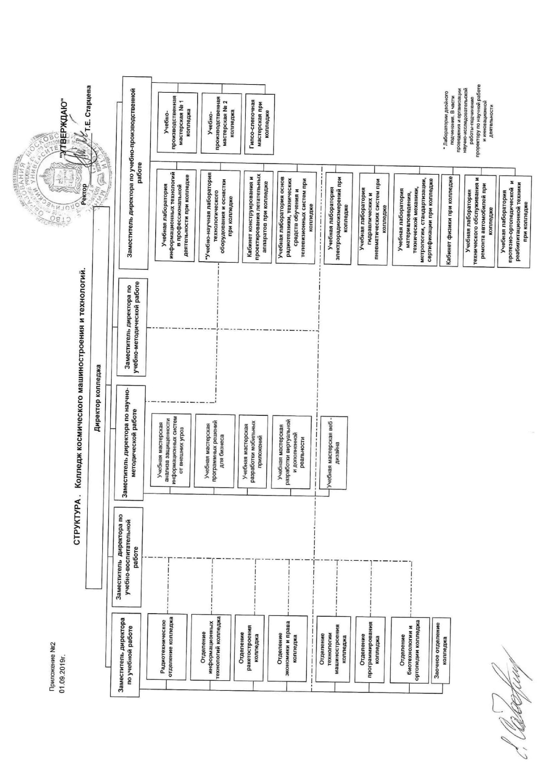рассмотрение вопросов выдвижения кандидатур из состава работников ККМТ на соискание премий, присвоения почетных званий;
* рассмотрение других вопросов, связанных с деятельностью ККМТ, не относящихся к исключительной компетенции Ученого совета «Технологического университет.

Рисунок 1. Структура организации (ККМТ)

* 1. Основные функции отдела
* обеспечение создания и развития информационно-телекоммуникационных систем;
* обеспечение обслуживания и технической поддержки информационно-телекоммуникационных систем.
  1. Нормативные документы, которые регламентируют профессиональную деятельность
* Политика информационной безопасности организации;
* Положение по обеспечению информационной безопасности организации;
* Положение о порядке доступа к информационным ресурсам;
* Положение о коммерческой или служебной тайне;
* Порядок обращения с информацией, подлежащей защите;
* Порядок защиты от несанкционированного доступа к информации и незаконного вмешательства в процесс функционирования информационной системы;
* Положение об отделе информационной безопасности;
* Классификация и перечень основных видов угроз информационной безопасности предприятия;
* Требования и рекомендации по обеспечению информационной безопасности предприятия;
* Положение об отделе технической защиты информации.
  1. Информационные технологий предприятия
* GitHub
* Skype
  1. Программное обеспечение предприятия
* PyCharm
* Windows 10
* MS Office 2010/2013
* SQLite Studio 3.2.1
  1. Задачи, подлежащие автоматизации
* Создание системы учета производственной практики
* Разработка модулей

1. Содержание выполняемых видов работ
   1. Разработка кода программного продукта на основе готовых спецификаций на уровне модуля

Модули:

* class Database
* Main
* class Window

Листинги основных модулей:

**Листинг 1 (class Database):**

class Database:

def __init__(self, nameDB):

# подключение к базе данных

self.db = sqlite3.connect(nameDB)

self.cursor = self.db.cursor()

def create_table(self, table):

# создание таблицы со столбцами в базе данных

self.cursor.execute(f"CREATE TABLE IF NOT EXISTS '{table}' (\

id INTEGER, \

date TEXT, \

intern TEXT, \

number INTEGER, \

chief INTEGER)")

def save(self):

# сохранение созданной таблицы базы данных

self.db.commit()

def get_table(self, table):

# вызов таблицы базы данных

return [i for i in self.cursor.execute(f"SELECT * FROM {table}")]

**Листинг 2 (Main):**

def delete_by_id():

# удаление строки из базы данных с помощью его id через окно приложения

db = sqlite3.connect(nameDB)

cursor = db.cursor()

db.execute('DELETE FROM {0} WHERE id = {1}'.format("PP", window.id__del.get()))

db.commit()

def insert_data():

# добавление данных в таблицу через окно приложения

db = Database(nameDB)

db.create_table("PP")

db.cursor.execute("INSERT INTO pp (id, date, intern, number, chief) VALUES (?,?,?,?,?)",

(window.id.get(), window.date.get(), window.intern.get(), window.number.get(), window.chief.get()))

db.save()

def creat_db():

# диалоговое окно, где в поле имя файлов надо ввести имя файла которое вы хотите создать

global nameDB

path_db = filedialog.asksaveasfilename(initialdir="/", title="Select file", filetypes=(("Database Files", "*.db"), ("all files", "*.*")))

db = sqlite3.connect(path_db)

nameDB = path_db

def open_db():

# диалоговое окно, где пользователь выбирает какой файл ему нужно открыть

global nameDB

path_db = filedialog.askopenfilename(initialdir="/", title="Select file", filetypes=(("Database Files", "*.db"), ("all files", "*.*")))

# op является путём и его надо передать в функции добавления и удаления из файла

db = sqlite3.connect(path_db)

nameDB = path_db

**Листинг 3 (class Window):**

class Window:

def __init__(self):

# присваивает строку из виджета поля для ввода текста

self.window = Tk()

self.window.title("Учет производственной деятельности")

self.window.geometry("640x180")

self.window["bg"] = WINDOW_COLOR

self.id = StringVar()

self.date = StringVar()

self.intern = StringVar()

self.number = StringVar()

self.chief = StringVar()

self.id_del = StringVar()

self.top_menu()

self.main_menu()

def top_menu(self):

# иницилизирую объект меню для секций

self.menu = Menu(self.window)

self.menu.add_cascade(label=TEXT_CREATE_FILE, command=creat_db)

self.menu.add_cascade(label=TEXT_OPEN_FILE, command=open_db)

self.menu.add_cascade(label="О программе", command=lambda: messagebox.showinfo("О программе", "Разработку ведет Батраков Данила.")) # Меню о программе добавляется на панель меню

self.window.config(menu=self.menu) # доступ к атрибуту объекта после его инициализации

def create_label(self, text_label, x_label, y_label):

# Функция принимает строку и координаты

Label(text=text_label, bg=LABEL_BG).place(x=x_label, y=y_label) # Отображает текст в окне по переданным координатам

def main_menu(self):

# отображаем текст хранящейся в переменной

self.create_label("Id : ", 0, 3)

Entry(width=20, textvariable=self.id).place(x=0, y=20)

# определим элемент Entry который представляет собой поле для ввода текста

self.create_label("Дата: ", 0, 40)

Entry(width=20, textvariable=self.date).place(x=0, y=60)

self.create_label("Практикант:", 160, 3)

Entry(width=20, textvariable=self.intern).place(x=160, y=20)

self.create_label("Содержание работы:", 160, 40)

Entry(width=20, textvariable=self.number).place(x=160, y=60)

self.create_label("Ответсвенный: ", 320, 3)

Entry(width=20, textvariable=self.chief).place(x=320, y=20)

Button(self.window, text="Добавить", command=insert_data, bg=BUTTON_COLOR,

activebackground=ACT_BUTTON_COLOR).place(x=382, y=45)

self.create_label("Удаление по ID: ", 480, 3)

Entry(width=20, textvariable=self.id_del, ).place(x=480, y=20)

Button(self.window, text=TEXT_BUTTON_DEL, width= 8, command=delete_by_id, bg=BUTTON_COLOR,

activebackground=ACT_BUTTON_COLOR).place(x=540, y=45)

window = Window()

mainloop() # отображает главное окно со всеми виджетами

* 1. **Тестирование программного модуля**

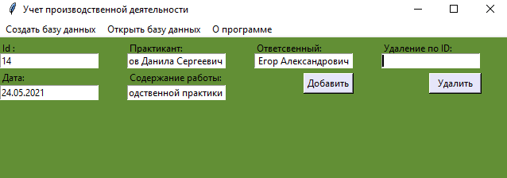Тестирование программы с использованием входных данных в окне приложения (Рисунок 2). Для добавления данных в базу данных нажмите кнопку «Добавить».

Рисунок 2. Входные данные

После нажатия кнопки «Добавить» все введенные данные сохраняются в базе данных (Рисунок 3).

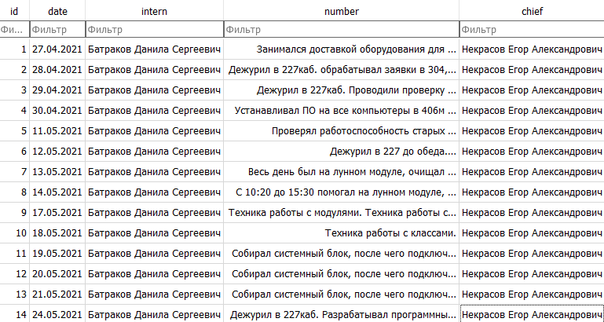

Рисунок 3. Выходные данные

Заключение

В течение прохождения производственной практики был получен обширный опыт в программировании микропроцессоров на языке Python, также улучшились навыки написания исходного кода, анализа чужого кода.

Полученные навыки:

* Работа со структурами в PyCharm
* Работа с базами данных в PyCharm
* Компиляция программы в PyCharm
* Создание баз данных в SQLite Studio

Полученные умения:

* Разработка программ PyCharm
* Работа с файловой системой в PyCharm
* Работа с базами данных в SQLite Studio

Для дальнейшего развития можно выделить несколько пунктов:

* Добавить авторизацию
* Вывод ошибок при критических сбоях
* Просмотр базы данных в окне приложения

Дневник

|  |  |  |
| --- | --- | --- |
| Дата | Содержание работы | Отметка о выполнении |
| 27.04.2021 | Занимался доставкой оборудования для мероприятий из серверной, 104 и 107 аудиторий. Изучил подключение интернет розетки, а так же обжимку кабеля интернет стандарта T-568B. Проверял работоспособность старых принтеров. |  |
| 28.04.2021 | Дежурил в 227каб. обрабатывал заявки в 304, 215 и 409 кабинетах. Помогал демонтировать оборудование из столовой с последующей доставкой его в 104 кабинет. |  |
| 29.04.2021 | Дежурил в 227каб. Проводили проверку подключения компьютера к сети в 310б, прозванивали кабель интернета, после проверили правильность соединения в телекоммуникационном шкафу.  Узнал про прокладку медного кабеля и оптоволоконного с его последующей защитой. |  |
| 30.04.2021 | Устанавливал ПО на все компьютеры в 406м кабинете. Проверял работоспособность старых компьютерных мышек и клавиатур. |  |
| 11.05.2021 | Проверял работоспособность старых компьютерных мышек и клавиатур с типом подключения PS/2, а так же принтеров и мониторов в серверной. |  |
| 12.05.2021 | Дежурил в 227 до обеда. Разбирал и проверял работоспособность старых блоков питания. |  |
| 13.05.2021 | Весь день был на лунном модуле, очищал инструменты, подготавливал помещение |  |
| 14.05.2021 | С 10:20 до 15:30 помогал на лунном модуле, после, до конца рабочего дня дежурил в 227м кабинете. |  |
| 17.05.2021 | Техника работы с модулями. Техника работы с классами. |  |
| 18.05.2021 | Техника работы с классами. |  |
| 19.05.2021 | Собирал системный блок, после чего подключал его в 303каб. Помогал подготавливать лунный модуль. Дежурил в 227каб, реагировал на заявки. |  |
| 20.05.2021 | Весь день провел на лунном модуле, очищал помещения от мусора и строй.инструментов. Доставлял маршрутизаторы из 104каб, парты из 230каб и стулья из 106каб. |  |
| 21.05.2021 | Помогал на лунном модуле, после дежурил в 106каб. Собирал машинку на радиоуправлении для хакатона. |  |
| 24.05.2021 | Дежурил в 227каб. Разрабатывал программный модуль для производственной практики |  |
| 25.05.2021 – 01.06.2021 | Собирал компы из старого железа и накатывал на них программы/драйвера. Отвечал на заявки |  |
| 02.06.2021 | Разрабатывал программный модуль для производственной практики. |  |
| 03.06.2021 | Дежурил в 227м, отвечал на заявки. |  |
| 04.06.2021 | Дежурил в 227м. Переносили оборудование из 201каб. в 231каб. Переподключал тонкий клиент в 301/1 по заявке. Отвечал на заявку в 206б, настраивал сетевое подключение компьютера. |  |
| 08.06.2021 | Дежурил в 227м. Проверял работоспособность кабелей VGA. |  |
| 09.06.2021 | Дежурил в 227м. Проверял работоспособность кабелей VGA. |  |
| 10.06.2021 | Прокладывали кабели в серверную теле/видео коммуникации для усиления сигнала в 105каб. |  |
| 15.06.2021 | Отвечал на заявки в 304 и 206б адиториях |  |
| 16.06.2021 – 28.06.2021 | Составление отчета по производственной практике |  |

Список использованной литературы

1. **PyCharm**

https://www.jetbrains.com/pycharm/

1. **Документация Python**

https://www.python.org/doc/

1. **Работа с SQLite**

https://zametkinapolyah.ru/zametki-o-mysql/tema-12-sql-zaprosy-select-v-bazax-dannyx-sqlite.html

1. **SQLite**

https://devacademy.ru/article/sqlite-vs-mysql-vs-postgresql

# Приложение

Приложение 1. Учет производственной деятельности.py

from tkinter import *

from tkinter import messagebox

from tkinter import filedialog

import sqlite3

TEXT_BUTTON_DEL = "Удалить"

TEXT_CREATE_FILE = "Создать базу данных"

TEXT_OPEN_FILE = "Открыть базу данных"

nameDB = "database.db"

BUTTON_COLOR = "#E6E6FA"

WINDOW_COLOR = "#628f35"

ACT_BUTTON_COLOR = "#B0C4DE"

LABEL_BG = "#628f35"

class Database:

def __init__(self, nameDB):

# подключение к базе данных

self.db = sqlite3.connect(nameDB)

self.cursor = self.db.cursor()

def create_table(self, table):

# создание таблицы со столбцами в базе данных

self.cursor.execute(f"CREATE TABLE IF NOT EXISTS '{table}' (\

id INTEGER, \

date TEXT, \

intern TEXT, \

number INTEGER, \

chief INTEGER)")

def save(self):

# сохранение созданной таблицы базы данных

self.db.commit()

def get_table(self, table):

# вызов таблицы базы данных

return [i for i in self.cursor.execute(f"SELECT * FROM {table}")]

def delete_by_id():

# удаление строки из базы данных с помощью его id через окно приложения

db = sqlite3.connect(nameDB)

cursor = db.cursor()

db.execute('DELETE FROM {0} WHERE id = {1}'.format("PP", window.id__del.get()))

db.commit()

def insert_data():

# добавление данных в таблицу через окно приложения

db = Database(nameDB)

db.create_table("PP")

db.cursor.execute("INSERT INTO pp (id, date, intern, number, chief) VALUES (?,?,?,?,?)",

(window.id.get(), window.date.get(), window.intern.get(), window.number.get(), window.chief.get()))

db.save()

def creat_db():

# диалоговое окно, где в поле имя файлов надо ввести имя файла которое вы хотите создать

global nameDB

path_db = filedialog.asksaveasfilename(initialdir="/", title="Select file", filetypes=(("Database Files", "*.db"), ("all files", "*.*")))

db = sqlite3.connect(path_db)

nameDB = path_db

def open_db():

# диалоговое окно, где пользователь выбирает какой файл ему нужно открыть

global nameDB

path_db = filedialog.askopenfilename(initialdir="/", title="Select file", filetypes=(("Database Files", "*.db"), ("all files", "*.*")))

# op является путём и его надо передать в функции добавления и удаления из файла

db = sqlite3.connect(path_db)

nameDB = path_db

class Window:

def __init__(self):

# присваивает строку из виджета поля для ввода текста

self.window = Tk()

self.window.title("Учет производственной деятельности")

self.window.geometry("640x180")

self.window["bg"] = WINDOW_COLOR

self.id = StringVar()

self.date = StringVar()

self.intern = StringVar()

self.number = StringVar()

self.chief = StringVar()

self.id_del = StringVar()

self.top_menu()

self.main_menu()

def top_menu(self):

# иницилизирую объект меню для секций

self.menu = Menu(self.window)

self.menu.add_cascade(label=TEXT_CREATE_FILE, command=creat_db)

self.menu.add_cascade(label=TEXT_OPEN_FILE, command=open_db)

self.menu.add_cascade(label="О программе", command=lambda: messagebox.showinfo("О программе", "Разработку ведет Батраков Данила.")) # Меню о программе добавляется на панель меню

self.window.config(menu=self.menu) # доступ к атрибуту объекта после его инициализации

def create_label(self, text_label, x_label, y_label):

# Функция принимает строку и координаты

Label(text=text_label, bg=LABEL_BG).place(x=x_label, y=y_label) # Отображает текст в окне по переданным координатам

def main_menu(self):

# отображаем текст хранящейся в переменной

self.create_label("Id : ", 0, 3)

Entry(width=20, textvariable=self.id).place(x=0, y=20)

# определим элемент Entry который представляет собой поле для ввода текста

self.create_label("Дата: ", 0, 40)

Entry(width=20, textvariable=self.date).place(x=0, y=60)

self.create_label("Практикант:", 160, 3)

Entry(width=20, textvariable=self.intern).place(x=160, y=20)

self.create_label("Содержание работы:", 160, 40)

Entry(width=20, textvariable=self.number).place(x=160, y=60)

self.create_label("Ответсвенный: ", 320, 3)

Entry(width=20, textvariable=self.chief).place(x=320, y=20)

Button(self.window, text="Добавить", command=insert_data, bg=BUTTON_COLOR,

activebackground=ACT_BUTTON_COLOR).place(x=382, y=45)

self.create_label("Удаление по ID: ", 480, 3)

Entry(width=20, textvariable=self.id_del, ).place(x=480, y=20)

Button(self.window, text=TEXT_BUTTON_DEL, width= 8, command=delete_by_id, bg=BUTTON_COLOR,

activebackground=ACT_BUTTON_COLOR).place(x=540, y=45)

window = Window()

mainloop() # отображает главное окно со всеми виджетами

Приложение 2

**Отзыв-характеристика**

**на студента, обучающегося на базовом уровне по специальности 09.02.03 «Программирование в компьютерных системах»**

(заполняется на рабочем месте непосредственным руководителем)

Ф.И.О._____________________________________________________________________________________________________________________

Студент обучается на_______________ курсе в группе________

Для заполнения отзыва ответьте, пожалуйста, на следующие вопросы:

(Выбранные ответы отметьте в таблице любым доступным способом. Ответов может быть несколько, но дополняющих друг друга)

1. Понимает ли студент-практикант сущность и социальную значимость своей будущей профессии?

Ответ: да/нет/интереса не проявляет/проявляет интерес настойчиво/инициативу не проявляет/проявляет инициативу настойчиво

1. Проявляет ли студент-практикант к своей профессии устойчивый интерес?

Ответ: да/нет/интереса не проявляет/проявляет интерес настойчиво/инициативу не проявляет/проявляет инициативу настойчиво

1. Способен ли студент-практикант организовать собственную деятельность?

Ответ: да/нет/интереса не проявляет/проявляет интерес настойчиво/инициативу не проявляет/проявляет инициативу настойчиво

1. Выбирает ли студент-практикант типовые методы и способы выполнения профессиональных задач?

Ответ: да/нет/интереса не проявляет/проявляет интерес настойчиво/инициативу не проявляет/проявляет инициативу настойчиво

1. Оценивает ли студент-практикант эффективность и качество решения различных задач?

Ответ: да/нет/интереса не проявляет/проявляет интерес настойчиво/инициативу не проявляет/проявляет инициативу настойчиво

1. Принимает ли студент-практикант решения в стандартных и нестандартных ситуациях?

Ответ: да/нет/интереса не проявляет/проявляет интерес настойчиво/инициативу не проявляет/проявляет инициативу настойчиво

1. Может ли студент-практикант нести ответственность за принятые решения?

Ответ: да/нет/интереса не проявляет/проявляет интерес настойчиво/инициативу не проявляет/проявляет инициативу настойчиво

1. Осуществляет ли студент-практикант поиск необходимой информации, необходимой для эффективного выполнения профессиональных задач?

Ответ: да/нет/интереса не проявляет/проявляет интерес настойчиво/инициативу не проявляет/проявляет инициативу настойчиво

1. Может ли студент-практикант применить необходимую информацию, для эффективного выполнения профессиональных задач?

Ответ: да/нет/интереса не проявляет/проявляет интерес настойчиво/инициативу не проявляет/проявляет инициативу настойчиво

1. Повышает ли студент практикант своё личностное и профессиональное развитие?

Ответ: да/нет/интереса не проявляет/проявляет интерес настойчиво/инициативу не проявляет/проявляет инициативу настойчиво

1. Владеет ли студент-практикант информационной культурой?

Ответ: да/нет/интереса не проявляет/проявляет интерес настойчиво/инициативу не проявляет/проявляет инициативу настойчиво

1. Может ли анализировать студент-практикант информацию с использованием информационно-коммуникационных технологий?

Ответ: да/нет/интереса не проявляет/проявляет интерес настойчиво/инициативу не проявляет/проявляет инициативу настойчиво

1. Может ли оценивать студент-практикант информацию с использованием информационно-коммуникационных технологий?

Ответ: да/нет/интереса не проявляет/проявляет интерес настойчиво/инициативу не проявляет/проявляет инициативу настойчиво

1. Работал ли успешно студент-практикант в коллективе и в команде?

Ответ: да/нет/интереса не проявляет/проявляет интерес настойчиво/инициативу не проявляет/проявляет инициативу настойчиво

1. Как эффективно студент-практикант общался с коллегами, руководством, потребителями?

Ответ: да/нет/интереса не проявляет/проявляет интерес настойчиво/инициативу не проявляет/проявляет инициативу настойчиво

1. Берет ли студент-практикант на себя ответственность за работу членов команды (подчиненных) и за результат выполнения заданий?

Ответ: да/нет/интереса не проявляет/проявляет интерес настойчиво/инициативу не проявляет/проявляет инициативу настойчиво

1. Может ли студент-практикант самостоятельно определять задачи профессионального и личностного развития?

Ответ: да/нет/интереса не проявляет/проявляет интерес настойчиво/инициативу не проявляет/проявляет инициативу настойчиво

1. Может ли студент-практикант заниматься самообразованием?

Ответ: да/нет/интереса не проявляет/проявляет интерес настойчиво/инициативу не проявляет/проявляет инициативу настойчиво

1. Может ли студент-практикант осознанно планировать повышение квалификации?

Ответ: да/нет/интереса не проявляет/проявляет интерес настойчиво/инициативу не проявляет/проявляет инициативу настойчиво

1. Ориентируется ли студент-практикант в условиях частой смены технологий в профессиональной деятельности?

Ответ: да/нет/интереса не проявляет/проявляет интерес настойчиво/инициативу не проявляет/проявляет инициативу настойчиво

|  |  |  |  |  |  |  |
| --- | --- | --- | --- | --- | --- | --- |
| №№  вопросов | Ответ:  да | Ответ:  нет | Ответ:  интереса не проявляет | Ответ: проявляет интерес настойчиво | Ответ: инициативу не проявляет | Ответ: проявляет инициативу настойчиво |
| 1 |  |  |  |  |  |  |
| 2 |  |  |  |  |  |  |
| 3 |  |  |  |  |  |  |
| 4 |  |  |  |  |  |  |
| 5 |  |  |  |  |  |  |
| 6 |  |  |  |  |  |  |
| 7 |  |  |  |  |  |  |
| 8 |  |  |  |  |  |  |
| 9 |  |  |  |  |  |  |
| 10 |  |  |  |  |  |  |
| 11 |  |  |  |  |  |  |
| 12 |  |  |  |  |  |  |
| 13 |  |  |  |  |  |  |
| 14 |  |  |  |  |  |  |
| 15 |  |  |  |  |  |  |
| 16 |  |  |  |  |  |  |
| 17 |  |  |  |  |  |  |
| 18 |  |  |  |  |  |  |
| 19 |  |  |  |  |  |  |
| 20 |  |  |  |  |  |  |

Приложение 3

**АТТЕСТАЦИОННЫЙ ЛИСТ ПО ПРАКТИКЕ**

Студент_______________________________________________________, обучающийся на 3 курсе по специальности 09.02.03 «Программирование в компьютерных системах» успешно прошел производственную практику в период с _________по__________ в организации____________________________________________________

_______________________________________________________________

**Виды и качество выполнения работ**

|  |  |
| --- | --- |
| Виды и объемы работ, выполненных обучающимся во время практики | Качество выполнения работ в соответствии с технологией и/или требованиями организации, в которой проходила практика |
|  |  |
|  |  |
|  |  |
|  |  |
|  |  |
|  |  |

**Характеристика учебной и профессиональной деятельности обучающегося во время производственной практики**

По итогам прохождения практики студент(ка) заслуживает оценки-

Руководитель практики ____________ __________________

подпись, дата инициалы, фамилия

Студент группы _______ __________ ________ __________________

код группы подпись, дата фамилия, инициалы

Королёв, 2021